日常办公助手

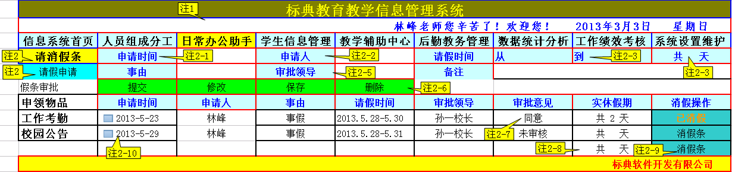
注1：日常办公助手页面，系统默认显示校园公告内容
注2：二级菜单包括：请消假条、领物申请、工作考勤
、校园公告
注2：请消假条三级菜单包括：请假申请、假条审批
注2-1：申请时间为当前系统时间，不支持更改，
注2-2：申请人系统显示当前用户名称，
注2-3：请假时间，支持电子表选择时间样式，系统自动得出请假天数。供用户确认
特注：电子表精确到小时，请够4个小时计为半天时间
注2-4：事由包括：事假、病假、婚假、产假
特注：事由项由后台设置。
注2-5：审批领导：下拉选择有审批权限的领导项，
注2-6：4处为数据操作按钮
“提交”：下方自动生成一条新请假记录，
“修改”：选择下方的一条记录，点击“修改”项上方录入区自动变为编辑区，可以对其原有内容进行修改操作。
“保存”：点击此项可对修改内容进行保存，但不增加新的记录。
“删除”：对对选中的记录进行删除操作。
“查询”：点击此项，上方的录入区，变为条件筛选项。
注2-7：审批意见如为“未审核”或“不同意”，无法进行消假操作。
特注：此处的审核意见要与领导审核意见实现信息同步。
注2-8：实休假期天数以消假时间为准，天数在原有设定终止日期后累加天数。
注2-9：点击“消假”按键，确认终止时间与起假时相减得出实休天数。
特注：实休假期，以员工消假时期为准，天数在原有设定终止日期后累加天数。
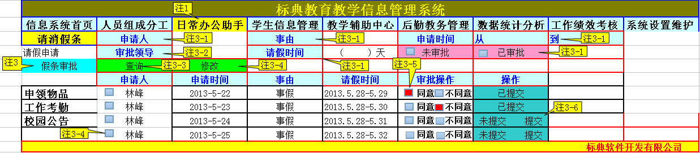
注3：假条审批，
特注1：只有有审批权限的领导可看到提交到他这里的请假条。
特注2：高级审批用户可以看所有审批领导的审批记录，但不能更改审批信息。
注3-1：所标识项全部为筛选条件项，
注3-2：低权限审批用户只显示自己的名称，高权限用户可选择所有审批用户的名称。
注3-3：点击“查询”可查看所有的符合条件的审批记录
注3-4：选择下方的一条申请记录可对其现有的审批结果进行修改。
注3-5：选择“同意”或“不同意”，点击提交。
特注：一经审批，申请人的领导审核意见一栏自动实现数据同步。
注3-6：未审核的记录如图所示。
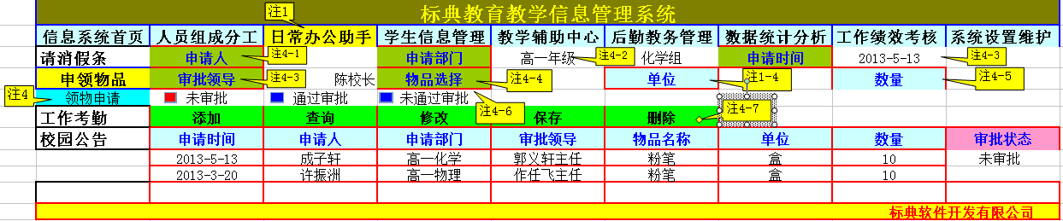
注4：领物申请
特注：只有后台设置领物申请权限的用户方可进行领物申请。
注4-1：申请人：系统默认显示当前用户，
注4-2：
申请部门：系统自动显示当前用户的隶属的部门，
申请时间：系统默认显示当前时间，不支持更改。
注4-3：审批领导：系统选择项，下拉菜单中列出有审批权限的领导，供用户选择。
注4-4：物品选择：系统选择项。选择物品之后，自动显示物品的单位。
注4-5：“数量”为手动录入项
注4-6：审批状态选择区。
注4-7：功能按钮区
“添加”：对上方的申请信息进行添加，在下方增加一条记录。
“查询”：点击此项，上方的信息录入区变为条件查询区，系统支持多条件的组合查询。
“修改”：选择下方的一条记录，点击修改项，上方变为编辑区内进行内容的修改操作。
“保存”：可对修改内容进行保存，点击“保存”不增加新的记录，只保存修改内容。
“删除”：占击引项，可对选择记录进行删除操作。
特注：各种操作后要保证业务关联用户之间数据同步。

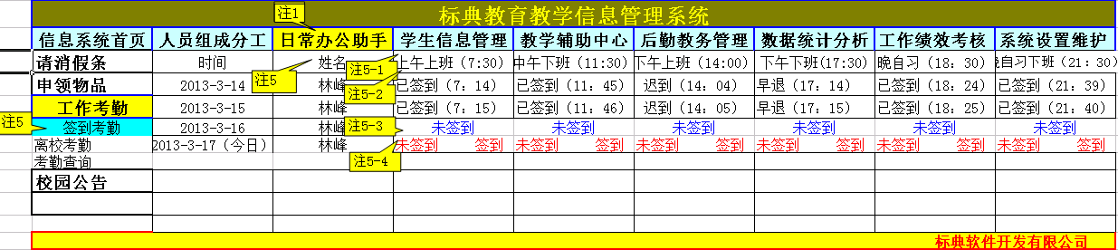

注5：工作考勤：三级子菜单三个(签到考勤、离校考勤、考勤查询)
注5：签到考勤：如图所示,签到的时间节点依据客户的实际情况而制定。（后台中设置）
注5-1:时间节点在后台设置为6个时间节点分别是：上午上班截止时间、上午下班时间、下午上班截止时间、下午下班时间、晚自习上班时间、晚自习下班时间。
特注1：时间节点的数量在后台设置中实现
特注2：系统识别签到是否为迟到或早退的标准是：上班时间为截止时间，晚于这个时间签到的系统识别为迟到，下班时间为起始时间，早于这个时间签到的，视为早退。
注5-2：每一天生成一条完整的签到记录，记录一天的签到情况。
特注：系统默认显示7天的签到记录。
注5-3：蓝色字体标识的情况为一天当中用户没有进行签到操作，系统将此类视为旷工一天。
特注：系统确认用户不能进和签到操作的条件是：当时间超过下一个时间节点时，系统对前一个时间节点的签到操作进行锁定，用户将不再能进行签到操作，自动锁定“未签”到状态。
注5-4：最下边一行为当日签到操作区域，系统默认显示“未签到 签到”，点击“签到”项系统自动记录签到的时间，同时自动显示“已签到”状态。

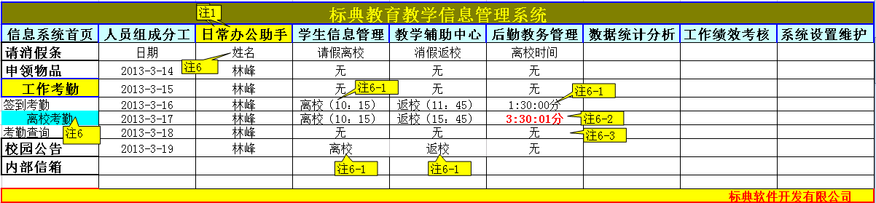

注6：离校考勤：记录教师中途离校情况
注6-1：最下边一行为当日签到操作区域，点击系统按钮“离校”，系统自动记录离校时间，同时自动显示“离校”及离校时间点。点击“返校”按钮，系统自动记录返校的时间，两者之差，记录离校时间。
特注;系统默认显示7天的离校记录。
注6-2：如果用户是上午离校，下午返校，记录的离校时间段应减去中午休息时间，即（上午下班时间与下午上班时间节点之间的时间段），
特注：此类情况要有不同颜色的时间标识。
注6-3：没有离校记录的日期，默认显示“无”

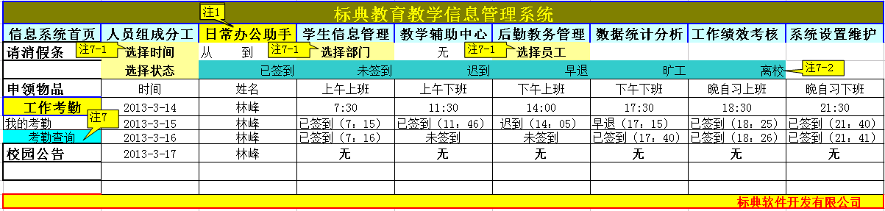
注7：考勤查询：系统支持多条件组合查询方式
特注：低权限用户默认显示自己的近期考勤情况，高权限用户也默认自己的考勤情况，但可以选择相关条件进行其它员工考勤情况的搜索。
注7-1：
“选择时间”：用户可选择查询的时间段，
“部门选择”：系统默认“无”下拉菜单可选择相应的部门，为下一步选择人员缩小选择范围。
“员工选择”：可以先选择部门，然后选择部门员工，
特注1：系统支持人员姓名拼音搜索定位，输入姓名拼音缩写，系统自动筛查出此类员工姓名，共用户选择。
注7-2：选择签到状态：可依据用户情况而定，目前先设定“签到、未签到、迟到、早退、离校、旷工”几种情形。
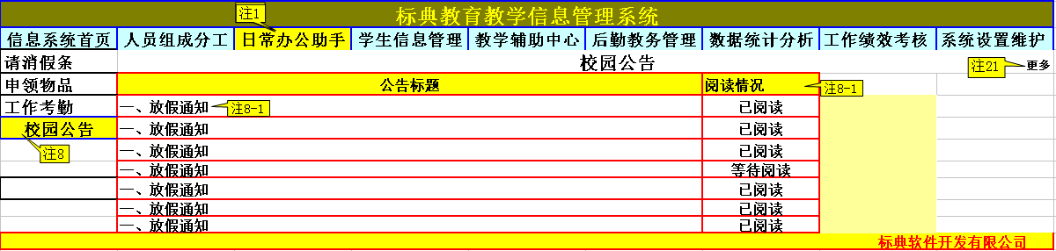
注8：校园公告如图所示：
特注：在屏幕右下角设计一个弹屏窗口，一旦有公告发布，或员工登录系统时自动弹屏，点击“阅读”或“接收”后不在弹屏。
特注1：如果公告较长可点击“阅读”看公告全文。
特注2：暂时不阅读的可先接收。
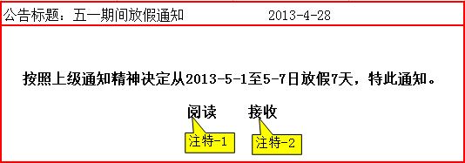
注8-1：此处为已经接收的公告标题。
注8-2：已经打开过的显示“已阅读”，已接收而未阅读的显示“等待阅读”

